窗体顶端

2016年3月招工街新春大型综合招聘会邀请函
尊敬的用人单位：
您好！
柳州同搜公司、招工街定于2016年3月5日（星期六）、3月12日（星期六）、3月19日（星期六）、3月26日（星期六）、举办四场“2016春季大型综合人才交流会”，诚邀贵单位前来设展纳才。具体事宜如下：
主办方：柳州招工街人力资源服务有限公司
协办方：柳州市同搜信息技术有限公司
时间： 2016年3月5日（星期五），9:30—14:00 （9点半入场，10点开始）
2016年3月12日（星期六），9:30—14:00 （9点半入场，10点开始）
2016年3月19日（星期天），9:30—14:00 （9点半入场，10点开始）
2016年3月26日（星期六），9:30—14:00 （9点半入场，10点开始）
地点： 招工街招聘市场（飞鹅路谷埠街国际商城南大门对面新谷大厦一楼，招工街老场地斜对面）
规模：大型综合招聘会预计120家企业，预计进场求职人数超过10000人次/场
宣传方式：
1、百度推广宣传：凡在百度搜索到与求职招聘相关关键字，在百度第一页显示出本次招聘会信息
- 柳州晚报头版宣传
- 南国今报头版宣传
4、柳州招工街提前2周大幅海报广告。
5、谷埠街人流密集处大型海报广告（每天5000人流量）
6、柳州市各所大中专院校宣传。
7、群发短信通知求职者（五万条）
8、通知社区下岗失业、待业人员
9、宣传单：招聘会前期针对柳州市人群集中点（如五星街、谷埠街、新时代商业港、鱼峰路东风人力资源市场）发放宣传资料2万份
服务内容及招聘会效果保证：
1、提供一张桌子1.2M*0.6M、三张椅子。
2、大型综合招聘会提供午餐和2瓶水
- 企业招聘信息在柳州招工街提前预展。招聘会回执请企业务必详细填写，将在招工街提前预告贵公司的招聘信息。回执单请发到：1987202616@qq.com。
4、场地位置好。招工街招聘市场周边是鱼峰山、飞鹅路、新时代商业港、谷埠街、谷埠路平时人流如潮，公共交通便利。
5、资源积累深厚。招工街：每月为数百家企业和上万求职者提供招工求职服务，现场手填简历过千，在销售行业和服务行业处于柳州领先地位。
6、帮招聘企业制作海报（尺寸为宽1米，高1.3米），企业也可按照上面尺寸自行制作海报，临时未有海报，现场可提供笔和白纸供企业自己填写。
7、设接待处，为招聘单位和应聘人员提供相关服务。
8、停车：在谷埠街、鱼马公园等停车场

收费标准： 320元/场，优惠措施如下：
项 目 | 服务内容 | 价格
大型招聘会 | 包2人中餐，2瓶水。附送:网站1个月（含简历），招工街A4纸广告15天  举办地：招工街招聘市场（含场外展位） | 320元/场
优惠方案一  招工街大型招聘会 | 每场报名前30名，买一场送3场，不包中餐，送2瓶水。附送：网站服务一个月，招工街A4纸广告15天 | 320元/4场
优惠方案二  招工街大型招聘会 | 只招聘高薪岗位的企业免费，要求企业所招聘的岗位待遇：职员到手起薪工资高于3500元，技术和中高级管理人员到手起薪工资高于6500元 | 只招聘高薪岗位，免展位费
优惠方案三  招工街充值会员  （保险公司暂不参与） | 每次充值需2000元以上，充值后即为会员，充值后所有招工街服务8.5折优惠（可优惠后再打8.5折）。所需费用在充值里直接扣减。所充值费用需在2年内用完，优惠服务随费用用完而终止 | 充 值  2000元/次

参会办法：
携带营业执照（或副本）复印件（在招工街留存有营业执照副本复印件的企业，无需携带），加盖公章，到同搜招工街报名交费。回执单电子版请发到：1987202616@qq.com。如无法现场报名，可通过电子邮件（1987202616@qq.com）、传真至招工街。电话/传真：0772-8818449

对公帐户：20-1082 0104 0002 516
账户户名：柳州市同搜信息技术有限公司
开户行： 农行柳州柳南飞鹅支行
招工街招聘市场内部平面图（不含场外展位，场外展位为60-100个）
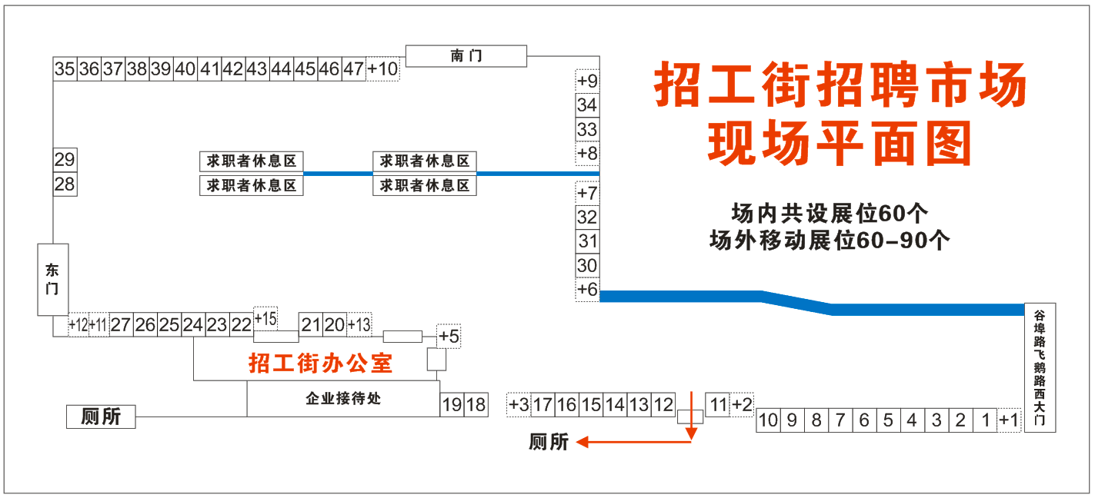
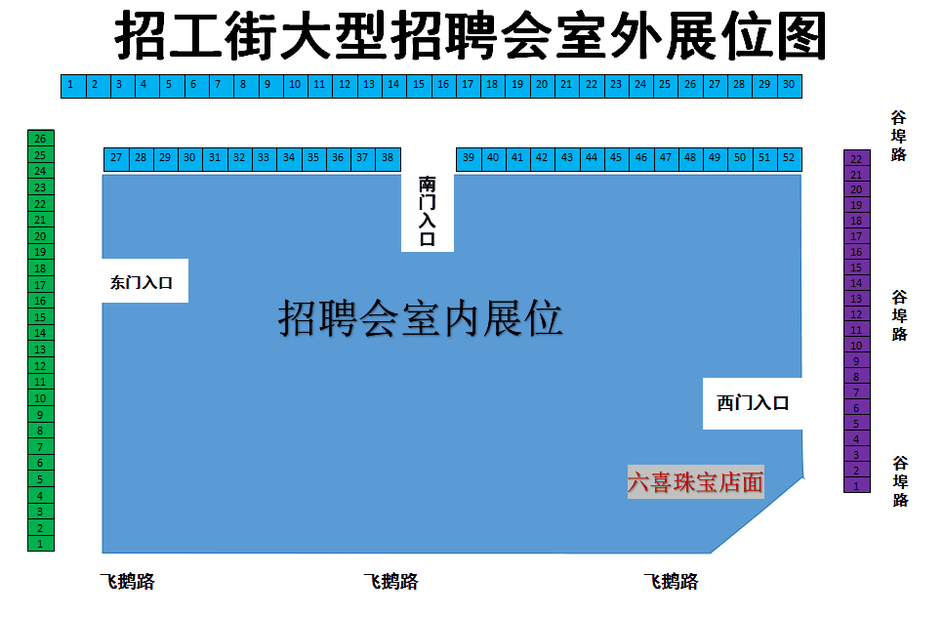
窗体底端
